Bounty Maison
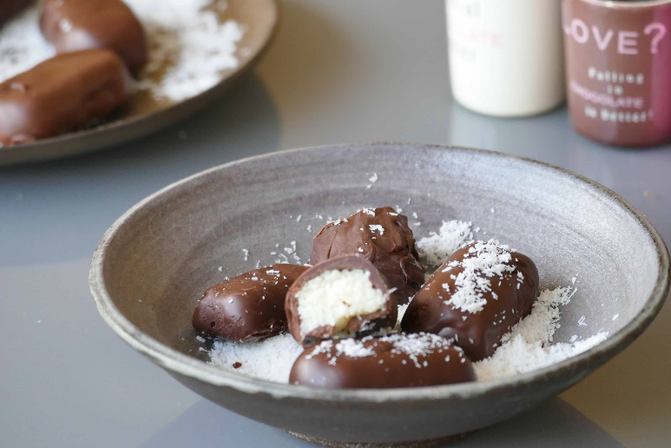

Ingrédients (pour environ 16 Bounty):
130 g de noix de coco râpée, 200 g de lait concentré sucré, 1 cuil. à s. de crème fraîche épaisse (genre Isigny), Malibu (facultatif)
Enrobage: 200 g de chocolat noir, 50 g de chocolat au lait, 1 cuil. à c. d'huile de pépins de raisin
Préparation:
Mélanger la noix de coco et le lait concentré dans un saladier. Ajouter une cuillerée de crème épaisse et éventuellement une cuillerée de Malibu et mélanger.
Etaler dans un cadre ou un plat tapissé de papier sulfurisé sur une épaisseur d'un bon centimètre. Faire durcir au frigo. Découper en bûchettes et façonner pour arrondir les côtés et les angles comme un Bounty.
Faire durcir au congélateur pendant au moins 2 heures (une nuit c'est encore mieux).
Préparer le glaçage:
Faire fondre les 2 chocolats, mélanger avec l'huile et laisser redescendre en température. Attention il faut quand même que ça reste liquide mais pas trop fluide.
Piquer les bûchettes glacées avec une fourchette et les plonger une à une dans le mélange au chocolat.
Laisser durcir à l'air libre ou au frigo.

www.assiettesgourmandes.fr

